AJARLAH MEREKA
Suatu Kajian Teologis Praktis Tentang Peranan Orangtua
dalam Pelaksanaan Pendidikan Agama Kristen
di Gereja Toraja Jemaat Elim Palopo
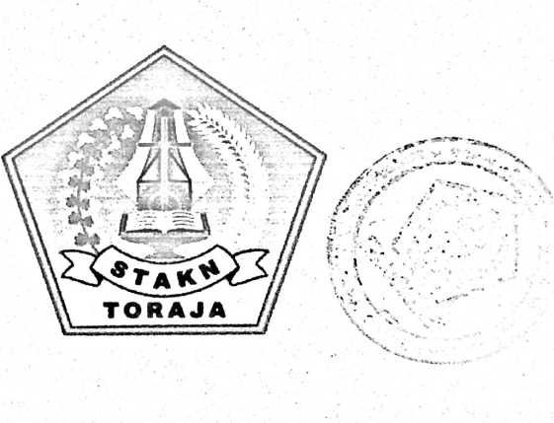

Oleh:

ABIATATI

NIRM: 20062505
SEKOLAH TINGGI AGAMA KRISTEN NEGERI TORAJA
2010

PERSETUJUAN PEMBIMBING
Judul Skripsi
Diajukan oleh
NIRM
Jurusan
: AJARLAH MEREKA Suatu Kajian Teologis *
Praktis Tentang Peranan Orangtua dalam
Pelaksanaan Pendidikan Agama Kristen di Gereja
Toraja Jemaat Elim Palopo
: ABIATATI
: 20060505
: Pendidikan Agama Kristen
Setelah melalui bimbingan dan pemeriksaan, dosen pembimbing menyatakan^ahwa
skripsi ini telah memenuhi persyaratan untuk dipertahankan dalam ujian skripsi.
Rantepao, Oktober 2010
Pembimbing I
(Pdt. Ri

sauran M.Th)
Pembimbing II

(Petrus Tiranda, S.Th)
ii

Judul Skripsi | : AJARLAH MEREKA Suatu Kajian Teologis Praktis  tentang Peranan Orangtua dalam Pelaksanaan Pendidikan  Agama Kristen di Gereja Toraja Jemaat Elim Palopo
Diajukan oleh | ABIATATI ~
NIRM | 20060505
Jurusan | Pendidikan Agama Kristen
Dosen Pembimbing | Pdt. Rimba Pasauran, M.Th  Petrus Tiranda, S.Th

Telah dipertahankan oleh penulisnya di depan Panitia Ujian Sarjana (SI) Sekolah
Tinggi Agama Kristen Negeri (STAKN) Toraja pada tanggal 6 Nopember 2010, dan
dinyatakan lulus dengan nilai:
2010
Dewan Penguji
1.
Penguji I
Fetty Siwah, S.PAK
2.
Penguji II
Yan Malino, S.Th
3.
Pembimbing I
Pdt. Rimba Pasauran, M.Th
4.
Pembimbing II
Petrus Tiranda, S.Th

Panitia Ujian

Salmon Pamantung, S.Th
NIP. 197607272006041001
Rantepao, - Oktober

r Kelana. S.Th
Faja
NIP.197902172008011016
Mengetahui,
Pgs. STAKN Toraja

Drs. F. Thomas Edison, M.Si
NIP. 195202081979031002

ABSTRAK
ABIATATI 2010, AJARLAH MEREKA Suatu Kajian Teologis Praktis
Tentang Peranan Orangtua dalam Pendidikan Agama
Kristen di Jemaat Elim Palopo
Penelitian ini bertujuan untuk mengetahui bagaimana peranan orang tua dalam
pelaksanaan Pendidikan Agama Kristen di Gereja Toraja Jemaat Elim Palopo.
Penilitian ini bersifat deskriptif yaitu mengajukan data sesuai dengan fakta
dilapangan tempat dimana penelitian dilaksanakan yaitu di Jemaat Elim Palopo.
Adapun teknik pengumpulan data yang digunakan adalah melalui penyebaran
angket, wawancara dan observasi terhadap sampel dan populasi yaitu orang tua, anak
dan majelis gereja.
Hasil penelitian tersebut ternyata bahwa terdapat peranan positif pada orang
tua yang sering mendisiplinkan, memotivasi anak dan menjadi teladan bagi anak
yaitu berada pada kategori baik sedang orang tua yang sering membentuk karakter
anak berada pada kategori sangat baik dan perlu peningkatan untuk pelaksanaan PAK
dalam keluarga.
Ini dibuktikan melalui hasil yang diperoleh yaitu: Orang tua dalam
pelaksanakan PAK dalam keluarga sebanyak 40% yang sering dan yang tidak pernah
melaksanakan PAK dalam keluarga sebanyak 5,2% ini menandakan bahwa masih
perlu peningkatan pelaksanaan PAK dalam keluarga di Jemaat Elim Palopo.

